学生请假管理系统

唐鲁琦

131110520
唐鲁琦 1
131110520 1
1．引言 1
1.1编写目的 1
1.2项目背景 1
1.3定义 2
1.4参考资料 2
2．测试计划执行情况 2
2.1测试项目 2
2.2测试机构和人员 2
2.3测试结果 2
3．软件需求测试结论 3
4．评价 3
4.1软件能力 3
4.2缺陷和限制 4
4.3建议 4
4.4测试结论 4

1．引言

1.1编写目的
项目基本完成之后，为了发现并改变bug等问题，需要进行数据测试以及记录，故此编写本测试报告，记录测试数据，过程以及最终结果。

1.2项目背景
开发出高校学生考勤管理系统能有效地提高高校办事效率，解决目前高校学生请假及上课出勤管理问题，实现学生请假及上课出勤信息对任课教师、班主任、院系领导、学校领导透明，使班主任、院系领导及时把握学生的学习情况，及时与学生沟通，提高教学质量。

1.3定义

1.4参考资料

2．测试计划执行情况

2.1测试项目
1.登录界面输入错的用户名和密码。
2.增加学生时加入一个学号已有的学生
3.输入的学生姓名为中文
4.请假天数如果输入的不是中文
5.查找学生时输入不存在的学生

2.2测试机构和人员
唐鲁琦

2.3测试结果
1. 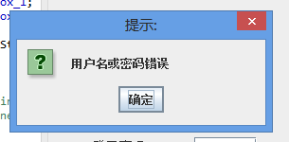
2. 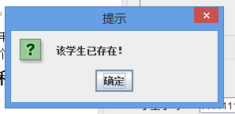
3. 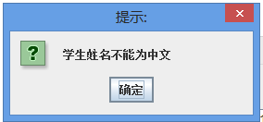
4. 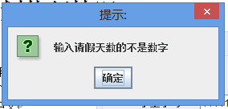
5. 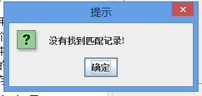

3．软件需求测试结论
1.该软件实现了学生请假功能的增，删，改，查四项基本功能。
2.局限性：因数据库原因不能输入中文。
3.增加学生会产生一个bug，抛出一个指针异常。

4．评价

4.1软件能力
该软件实现了学生请假系统功能的增，删，改，查四项基本功能。并未发现明显的缺陷。

4.2缺陷和限制
界面粗糙，没有提供恢复功能，如果误删学生后，没有找回的可能性，用户不能在程序中增加，只能根据数据库的用户密码登陆。

4.3建议
增加恢复功能和增加用户的功能。

4.4测试结论
该软件基本实现了预期功能，可以供工作人员得到相预期的结果，所以认定该软件测试通过。

